Amicale 73/74
Sortie du vendredi 4 septembre 2015

Venez nombreux (re)découvrir le charme et la beauté des rives du lac de Neuchâtel, ses vins et ses poissons.
Rendez-vous à Yverdon-les-Bains à la croisée des trains de 9h00.
Programme : visite de l’ancienne chartreuse de la Lance, de son cloître et de son domaine viticole. www.lalance.ch
Dégustation des vins de leur production
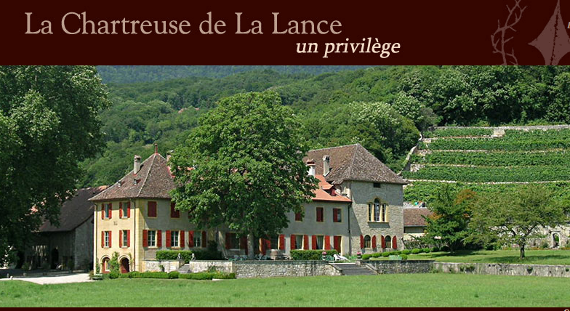
Ensuite transfert en bateau solaire ou bus jusqu’à la Cabane de pêche d’Alain et Philippe Oberson à Onnens. www.oberson-pecheurs.com
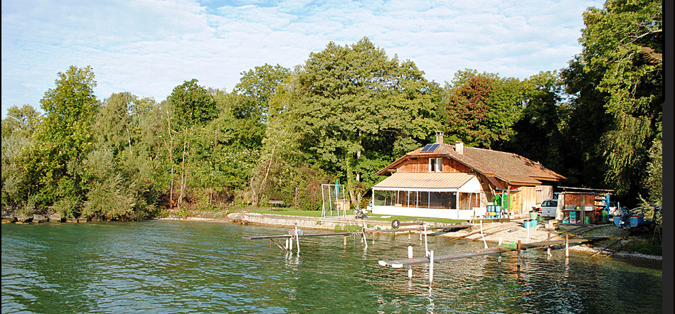
Démonstration du fumage des bondelles. Repas de midi dans un cadre idyllique (Menu poissons)
Retour en bus depuis le village d’Onnens, départ toutes les heures aux 21. A 20 - 30 minutes à pied de la cabane de pêche.
A bientôt
Roland

